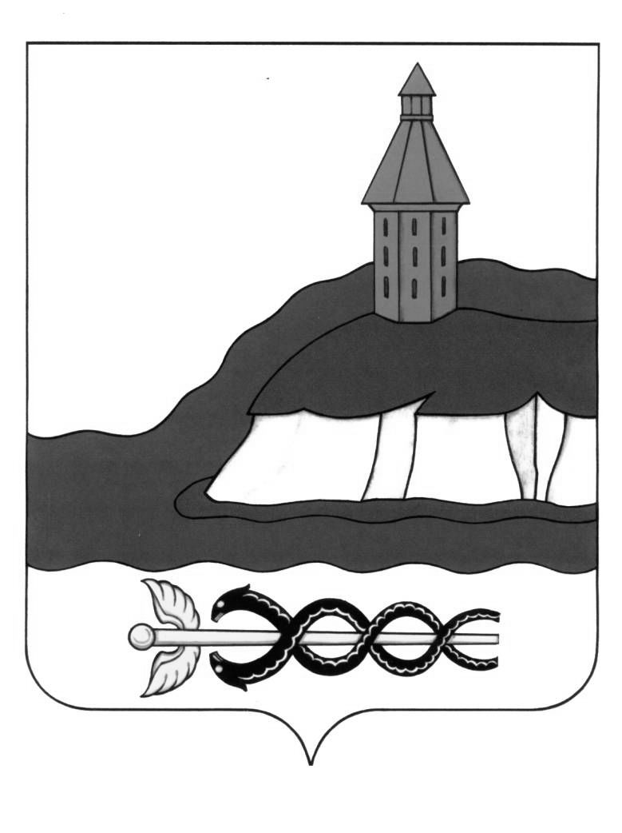

АДМИНИСТРАЦИЯ

КАЛАЧЕЕВСКОГО МУНИЦИПАЛЬНОГО РАЙОНА  
ВОРОНЕЖСКОЙ ОБЛАСТИ  
ПОСТАНОВЛЕНИЕ

от «01 » апреля 2024 г. № 353

г. Калач

**Об утверждении положения об оплате труда муниципального казенного учреждения «Управление по физической культуре и спорту Калачеевского муниципального района»**

В целях определения порядка условий оплаты труда и порядка предоставления отпусков работникам муниципального казенного учреждения «Управление по физической культуре и спорту Калачеевского муниципального района», в соответствии с Трудовым кодексом Российской Федерации администрация Калачеевского муниципального района Воронежской области п о с т а н о в л я е т:

1.Утвердить Положение об оплате труда работников муниципального казенного учреждения «Управление по физической культуре и спорту Калачеевского муниципального района», согласно Приложению1 к настоящему постановлению.

2. Утвердить Положение об отпусках работников муниципального казенного учреждения «Управление по физической культуре и спорту Калачеевского муниципального района», согласно приложению 2 к настоящему постановлению.

3. Признать утратившими силу следующие постановления администрации Калачеевского муниципального района Воронежской области:

- от 20.02.2020 года №90 «Об утверждении положения об оплате труда Муниципального казенного учреждения «Управление по физической культуре и спорту Калачеевского муниципального района» (в ред. пост. от 17.11.2023 №1102);

- от 17 ноября 2023г. № 1102 «О внесении изменений в постановление администрации Калачеевского муниципального района Воронежской области от 20.02.2020 года №90 «Об утверждении положения об оплате труда Муниципального казенного учреждения «Управление по физической культуре и спорту Калачеевского муниципального района».

4. Настоящее постановление вступает в силу с момента опубликования в Вестнике муниципальных правовых актов Калачеевского муниципального района Воронежской области, но не ранее 01 июня 2024 года.

5.Контроль за исполнением настоящего постановления возложить на заместителя главы администрации - руководителя отдела по образованию Калачеевского муниципального района Пономарева А.В.

|  |  |  |
| --- | --- | --- |
| Глава администрации Калачеевского муниципального района Воронежской области |  | Н.Т. Котолевский |

Приложение № 1 к постановлению администрации Калачеевского муниципального района от «01» апреля 2024 г. № 353

Положение об оплате труда работников муниципального казенного учреждения «Управление по физической культуре и спорту Калачеевского муниципального района»

1.Общие положения

* 1. Настоящее Положение об оплате труда работников муниципального казенного учреждения «Управление по физической культуре и спорту Калачеевского муниципального района»» (далее – Положение) разработано в целях определения порядка оплаты труда, размеров окладов (должностных окладов), размеров и условий установления выплат компенсационного и стимулирующего характера муниципального казенного учреждения «Управление по физической культуре и спорту Калачеевского муниципального района» (далее – Учреждение) за счет средств бюджета Калачеевского муниципального района.
  2. Месячная заработная плата работника, полностью отработавшего за этот период норму рабочего времени и выполнившего нормы труда (трудовые обязанности), не может быть ниже минимального размера оплаты труда.
  3. Заработная плата работника зависит от его квалификации, сложности выполняемой работы, количества и качества затраченного труда.
  4. Конкретные размеры должностных окладов, выплат стимулирующего и компенсационного характера определяются в отношении руководителя учреждения - распоряжением администрации Калачеевского муниципального района (далее -Учредитель), в отношении работников Учреждения – приказами Учреждения.
  5. Условия оплаты труда работника, включая размер оклада (должностного оклада), выплаты компенсационного и стимулирующего характера, являются обязательными для включения в трудовой договор.
  6. Система оплаты труда работников Учреждения устанавливается в соответствии с трудовым законодательством, настоящим Положением и с учетом единого тарифно-квалификационного справочника работ и профессий рабочих (далее - ETKC), Единого квалификационного справочника должностей руководителей, специалистов и служащих или профессиональных стандартов.
  7. Штатное расписание Учреждения утверждается руководителем Учреждения по согласованию с Учредителем и включает в себя все должности работников Учреждения.

2.Порядок и условия оплаты труда

2.1. Оплата труда работников Учреждения состоит из:

-оклада (должностного оклада);

-выплат компенсационного характера;

- выплат стимулирующего характера;

- дополнительных выплат.

2.2. Оклады (должностные оклады) работников учреждения устанавливаются в следующих размерах:

|  |  |
| --- | --- |
| Наименование должностей | Должностной оклад, рублей |
| Главный бухгалтер | 11551,00 |
| Бухгалтер | 9500,00 |
| Кассир билетный | 7138,00 |
| Заведующий | 11551,00 |
| Администратор БД | 9515,00 |
| Инструктор - методист | 8634,00 |
| Начальник сектора | 11551,00 |
| Главный специалист | 10370,00 |
| Специалист | 9515,00 |
| Художник - оформитель | 9515,00 |
| Инструктор по физической культуре | 8634,00 |
| Заведующий хозяйством | 9515,00 |
| Водитель автомобиля | 9515,00 |
| Сторож (вахтер) | 6479,00 |
| Уборщик служебных помещений | 6500,00 |
| Уборщик территории | 6479,00 |

Размеры должностных окладов индексируются в соответствии со ст. 134 Трудового кодекса Российской Федерации, правовыми актами органов государственной власти Воронежской области, правовыми актами администрации Калачеевского муниципального района.

3.Порядок и условия установления выплат компенсационного характера

3.1. К выплатам компенсационного характера относятся: выплаты за работу в условиях, отклоняющихся от нормальных (при выполнении работ различной квалификации, совмещении профессий (должностей), расширении зон обслуживания, увеличении объема работы или исполнении обязанностей временно отсутствующего работника без освобождения от работы, определенной трудовым договором, сверхурочной работе, работе в ночное время, выходные и нерабочие праздничные дни и при выполнении работ в других условиях, отклоняющихся от нормальных),

3.2. Размер выплат, указанных в настоящем разделе, оформляется приказом Руководителя Учреждения и закрепляется трудовым договором.

3.3. Выплаты, указанные в настоящем разделе, начисляются к должностному окладу и не образуют увеличение должностного оклада для начисления других выплат, надбавок, доплат.

3.4. Размеры компенсационных выплат не могут быть ниже размеров, установленных Трудовым кодексом Российской Федерации, иными нормативными правовыми актами Российской Федерации, содержащими нормы трудового права, соглашениями и коллективными договорами.

3.5. Доплата за совмещение профессий (должностей) устанавливается работнику при совмещении им профессий (должностей). Размер доплаты и срок, на который она устанавливается, определяется по соглашению сторон трудового договора с учетом содержания и (или) объема дополнительной работы.

3.6. Оплата за работу в выходные и нерабочие праздничные дни работника учреждения устанавливается в соответствии со статьей 153 Трудового кодекса Российской Федерации.

Доплата за работу в выходные и нерабочие праздничные дни производится работникам, привлекавшимся к работе в выходные и нерабочие праздничные дни. Размер доплаты работникам, получающим оклад (должностной оклад), составляет не менее одинарной дневной или часовой ставки (части оклада (должностного оклада) за день или час работы) сверх оклада (должностного оклада), если работа в выходной или нерабочий праздничный день производилась в пределах месячной нормы рабочего времени, и в размере не менее двойной дневной или часовой ставки (части оклада (должностного оклада) за день или час работы) сверх оклада (должностного оклада), если работа производилась сверх месячной нормы рабочего времени.

По желанию работника, работавшего в выходной или нерабочий праздничный день, ему может быть предоставлен другой день отдыха. В этом случае работа в выходной или нерабочий праздничный день оплачивается в одинарном размере, а день отдыха оплате не подлежит. 3.7. Доплата за сверхурочную работу производится в соответствии со ст.152 Трудового кодекса РФ.

4. Порядок и условия установления выплат стимулирующего характера

4.1. К выплатам стимулирующего характера относятся выплаты, направленные на стимулирование к качественному результату труда, а также поощрение за выполненную работу, а именно:

- ежемесячная надбавка за выслугу лет;

- ежемесячная надбавка за сложность, напряженность и высокие достижения в труде;

- ежемесячное денежное поощрение;

- премиальные выплаты по итогам работы за квартал, год, к профессиональному празднику.

Выплаты стимулирующего характера устанавливаются в процентах к окладу (должностному окладу) работника в пределах фонда оплаты труда Учреждения.

4.2. Ежемесячная надбавка за выслугу лет устанавливается приказом Руководителя учреждения в зависимости от общего трудового стажа работников в следующих размерах:

|  |  |
| --- | --- |
| При стаже работы | Размер надбавки (в процентах к должностному окладу) |
| от 3 до 8 лет | 10 |
| от 8 лет до 13 лет | 15 |
| от 13 лет до 18 лет | 20 |
| от 18 лет до 23 лет | 25 |
| свыше 23 лет | 30 |

4.2.1. Ежемесячная надбавка за выслугу лет исчисляется за фактически отработанное время, исходя из должностного оклада работника учреждения без учета доплат и надбавок, и выплачивается ежемесячно одновременно с заработной платой. При временном совместительстве надбавка за выслугу лет начисляется на должностной оклад по основной работе. Ежемесячная выплата за выслугу лет выплачивается работникам, для которых учреждение является основным местом работы.

4.2.2. Ежемесячная надбавка за выслугу лет учитывается во всех случаях исчисления среднего заработка.

4.3 Ежемесячная надбавка за сложность, напряженность и высокие достижения в труде устанавливается в следующих размерах от 40% до 100%.

Ежемесячная надбавка за сложность, напряженность и высокие достижения в труде производится с учетом следующих критериев:

- выполнение непредвиденных работ;

- оперативность в принятии решений;

- оперативность в исполнении поручений;

- выполнение срочных и особо срочных работ.

Ежемесячная надбавка за сложность, напряженность и высокие достижения в труде устанавливается работникам приказом Руководителя Учреждения с учетом критериев, указанных в настоящем подпункте.

4.4 Ежемесячное денежное поощрение выплачивается за фактически отработанное время в расчетном периоде. Ежемесячное денежное поощрение устанавливается в следующих размерах:

|  |  |
| --- | --- |
| Наименование должностей служащих | Размер ЕДП, количество окладов |
| Главный бухгалтер | От 1 до 5 |
| Бухгалтер, Начальник сектора, Заведующий | От 1 до 4 |
| Администратор БД, Инструктор - методист, Инструктор по физической культуре | От 1 до 3 |
| Заведующий хозяйственной частью, Водитель автомобиля, Вахтер, Уборщик служебных помещений, Сторож, Уборщик территории | От 1 до 2 |

4.5. Выплаты по итогам работы за квартал, год, устанавливаются в пределах утвержденного фонда оплаты труда. При осуществлении выплат по итогам работы учитывается выполнение следующих критериев:

-успешное и добросовестное исполнение работником своих обязанностей;

-непосредственное участие в выполнении важных работ, мероприятий.

Выплаты по итогам работы лицам, не проработавшим полный расчетный период, могут быть начислены с учетом их трудового вклада и фактически отработанного времени (с учетом времени нахождения в очередном отпуске). Выплаты по итогам работы не производится работникам, получившим дисциплинарное взыскание, до его снятия.

5.Условия оплаты труда Руководителя учреждения

5.1. Заработная плата Руководителя учреждения состоит из должностного оклада, выплат компенсационного, стимулирующего характера и дополнительных выплат.

5.2. Останавливается следующий должностной оклад Руководителя учреждения:

|  |  |
| --- | --- |
| Наименование должности | Должностной оклад |
| Руководитель учреждения | 12566,00 |

5.3. С учетом условий труда Руководителю учреждения учредителем устанавливаются выплаты компенсационного и стимулирующего характера, предусмотренные настоящим Положением.

5.4. Выплаты компенсационного характера устанавливаются для Руководителя учреждения учредителем в процентах к должностным окладам в соответствии с разделом 3 настоящего Положения.

5.5. Руководителю учреждения условия оплаты труда устанавливаются распоряжением администрации Калачеевского муниципального района и прописываются в трудовом договоре.

5.6.Руководителя учреждения устанавливаются следующие выплаты стимулирующего характера:

- ежемесячная надбавка за выслугу лет;

- ежемесячная надбавка за сложность, напряженность и высокие достижения в труде;

-ежемесячное денежное поощрение;

- премиальные выплаты по итогам работы за квартал, год.

Порядок и условия размера надбавки за выслугу лет устанавливается в соответствии с пунктом 4.2 настоящего положения.

Ежемесячная надбавка за сложность, напряженность и высокие достижения в труде устанавливается Руководителю учреждения учредителем в размере до 100 % должностного оклада.

Ежемесячное денежное поощрение Руководителю учреждения устанавливается учредителем в размере от 1 до 5,0 должностных окладов.

Премиальные выплаты по итогам работы за квартал, год Руководителю учреждения осуществляются в соответствии с п. 4.5. настоящего положения Положением.

5.7. Руководителю учреждения в пределах средств фонда заработной платы выплачиваются учредителем дополнительные выплаты, предусмотренные разделом 6 настоящего положения.

5.8. Индексация заработной платы Руководителя учреждения осуществляется одновременно со всеми работниками.

6. Дополнительные выплаты

6.1. Единовременная выплата при предоставлении ежегодного оплачиваемого отпуска производится в течение календарного года однократно в размере двух должностных окладов.

Единовременная выплата при предоставлении ежегодного оплачиваемого отпуска выплачивается, как правило, к очередному отпуску, или по желанию работника, в иное время.

При поступлении работника на работу, переводе, увольнении единовременная выплата к отпуску выплачивается пропорционально отработанному времени в текущем календарном году из распета 1/12 годового размера единовременной выплаты к отпуску за каждый полный месяц работы.

6.2. Материальная помощь предоставляется в течение календарного года в размере одного должностного оклада. Материальная помощь выплачивается, как правило, к очередному отпуску, или по желанию работника, в иное время. При поступлении работника на работу, переводе, увольнении материальная помощь выплачивается пропорционально отработанному времени в текущем календарном году из распета 1/12 годового размера материальной помощи за каждый полный месяц работы.

6.3. За счет средств экономии по фонду оплаты труда работникам Учреждения выплачивается дополнительная материальная помощь:

- в связи с юбилейными датами 50,55,60,65 лет в размере 1 должностного оклада;

-при наступлении особых случаев (несчастный случай, смерть родителей или членов семьи (родители, супруги, дети), длительная (более 1 месяца) болезнь, стихийные бедствия и др.) в размере 1 должностного оклада.

7. Формирование фонда оплаты труда

7.1. При формировании фонда оплаты труда работников Учреждения сверх средств, направляемых для выплаты должностных окладов, предусматриваются средства на выплату (в расчете на год):

а) ежемесячной надбавки за интенсивность и высокие результаты работы — в размере 12 должностных окладов;

б) ежемесячной надбавки к должностному окладу за выслугу лет в размере, предусмотренным настоящим положением;

г) ежемесячного денежного поощрения в размере, предусмотренным настоящим положением;

д) единовременной выплаты при предоставлении ежегодного оплачиваемого Отпуска в размере 2-х должностных окладов;

е) материальной помощи в размере 1- ого должностного оклада.

7.2. Увеличение фонда оплаты труда и начислений на оплату труда работников учреждения осуществляется в соответствии с федеральным и областным законодательством, муниципальными правовыми актами администрации Калачеевского муниципального района в размерах, определяемых соответствующими законами, настоящим постановлением и иными нормативными правовыми актами.

Приложение № 2 к постановлению администрации Калачеевского муниципального района от «01» апреля 2024 г. № 353

Положение об отпусках работников муниципального казенного учреждения «Управление по физической культуре и спорту Калачеевского муниципального района»

1.Общие положения

Настоящее Положение определяет продолжительность и порядок предоставления отпусков работникам муниципального казенного учреждения «Управление по физической культуре и спорту Калачеевского муниципального района» далее по тексту Положения «Учреждение».

2. Продолжительность ежегодного основного и ежегодного

дополнительного отпусков

2.1. Работникам Учреждения предоставляется ежегодный отпуск с сохранением замещаемой должности и заработной платы.

2.2. Ежегодный основной оплачиваемый отпуск предоставляется продолжительностью 28 календарных дней.

2.3. Дополнительный отпуск работникам Учреждения, являющихся инвалидами, предоставляется продолжительностью 2 календарных дня.

2.4. Дополнительный отпуск работникам Учреждения, не достигшим 18 лет, предоставляется продолжительностью 3 календарных дня.

2.5. Отпуск за ненормированный рабочий день предоставляется продолжительностью 3 календарных дня.

2.6. При исчислении общей продолжительности ежегодного оплачиваемого отпуска ежегодный основной оплачиваемый отпуск суммируется с ежегодным дополнительным оплачиваемым отпуском.

3. Порядок предоставления отпусков

3.1. Ежегодный оплачиваемый отпуск работникам Муниципального казенного учреждения «Управление по физической культуре и спорту Калачеевского муниципального района» предоставляется ежегодно в соответствии с графиком отпусков, утверждаемым Руководителем учреждения.

3.2. Право на использование отпуска за первый год работы возникает у работника, по истечении шести месяцев непрерывной работы в учреждении.

По соглашению с Руководителем Учреждения, отпуск может быть предоставлен и до истечения шести месяцев.

Отпуск за второй и последующие рабочие годы может предоставляться работнику в соответствии с графиком отпусков, утверждаемым Руководителем учреждения.

3.3. До истечения шести месяцев непрерывной работы отпуск по заявлению работника Учреждения, предоставляется:

1) женщинам перед отпуском по беременности и родам или непосредственно после него;

2) лицам, усыновившим ребенка (детей) в возрасте до 3 месяцев;

3) лицам, не достигшим 18 лет;

4) в других случаях, предусмотренных федеральными законами.

3.4. По соглашению между работником Муниципального казенного учреждения «Управление по физической культуре и спорту Калачеевского муниципального района» и Руководителем оплачиваемый отпуск может быть разделен на части. При этом хотя бы одна из частей этого отпуска должна быть не менее 14 календарных дней.

3.5. Отзыв работника Учреждения из отпуска, допускается только с его согласия. Не использованная, в связи с этим часть отпуска должна быть предоставлена по выбору работника в удобное для него время в течение текущего рабочего года или присоединена к отпуску за следующий рабочий год.

3.6. Рабочий год работника Учреждения для предоставления ежегодного оплачиваемого отпуска, исчисляется со дня назначения его на должность. Рабочий год для предоставления ежегодного оплачиваемого отпуска может не совпадать с календарным годом.

3.7. Нерабочие праздничные дни, приходящиеся на период ежегодного основного или ежегодного дополнительного оплачиваемого отпуска, в число календарных дней отпуска не включаются. Иные условия предоставления отпусков регулируются Трудовым кодексом Российской Федерации.